Министерство образования Республики Беларусь

Учреждение образования

БЕЛОРУССКИЙ ГОСУДАРСТВЕННЫЙ УНИВЕРСИТЕТ

ИНФОРМАТИКИ И РАДИОЭЛЕКТРОНИКИ

Факультет информационных технологий и управления

ОТЧЕТ

к лабораторной работе №4

**«Ассоциативные классы-контейнеры и классы-итераторы библиотеки STL»**

|  |  |
| --- | --- |
|  | |
|  |
|  |
|  |
|  |  | | |
|  | | |  | |  |
|  | | |  | |  |
| Студент гр. 324402 | | |  | | Цевелюк А.И. |
| Проверила | | |  | | Купрейчик А.С. |

Минск 2024

**1 Цель работы**

Цель работы:изучить ассоциативные классы-контейнеры и классы-итераторы стандартной библиотеки шаблонов C++ (STL). Овладеть навыками работы с различными типами ассоциативных контейнеров, такими как map, set, multimap, multiset, а также их неупорядоченными аналогами. Научиться применять итераторы для работы с элементами этих контейнеров. Реализовать базовые операции с контейнерами, такие как добавление, удаление, редактирование, поиск, сортировка и фильтрация данных. Закрепить навыки создания и работы с шаблонными классами STL, обеспечивающими эффективное хранение и доступ к данным по ключу. Освоить методы и приёмы работы с контейнерами, использующими ключи для быстрого доступа к данным, и изучить особенности реализации итераторов для этих контейнеров.

**2 Теоретические сведения по лабораторной работе**

Ассоциативные контейнеры в библиотеке STL предназначены для хранения элементов в структуре, обеспечивающей быстрый доступ по ключу. В отличие от последовательных контейнеров, где элементы хранятся в порядке их добавления, ассоциативные контейнеры используют ключи для упорядочивания или доступа к элементам. Основное преимущество этих контейнеров — высокая скорость поиска, вставки и удаления элементов. Существует несколько типов ассоциативных контейнеров:

- map — ассоциативный контейнер, представляющий собой отображение (ассоциативный массив), где каждому уникальному ключу сопоставляется одно значение. Ключи в map хранятся в отсортированном порядке.

- multimap — похож на map, но допускает несколько одинаковых ключей. Это полезно, когда требуется сохранить несколько значений для одного ключа.

- set — контейнер, хранящий уникальные ключи без ассоциированных значений. Все ключи хранятся в отсортированном порядке.

- multiset — похож на set, но допускает хранение дубликатов ключей.

- unordered_map — неупорядоченная версия контейнера map, использующая хеш-функцию для доступа к элементам. Время поиска фиксированное, но элементы не упорядочены.

- unordered_multimap — аналог unordered_map, но допускает повторяющиеся ключи.

- unordered_set — контейнер, хранящий уникальные ключи без упорядочивания, с использованием хеш-функции.

- unordered_multiset — контейнер, похожий на unordered_set, но допускающий дублирующиеся ключи.

Ассоциативные контейнеры поддерживают следующие операции:

- Добавление элемента — функция insert() добавляет элемент в контейнер. Для контейнеров map и set добавление элемента происходит за логарифмическое время.

- Удаление элемента — функция erase() удаляет элемент или диапазон элементов.

- Поиск элемента — функция find() возвращает итератор на элемент с указанным ключом или на конец контейнера, если ключ не найден.

- Получение диапазона — функции lower_bound() и upper_bound() возвращают итераторы на элементы, больше или равные (или строго больше) заданного ключа.

- Получение пар ключей — функция equal_range() возвращает пару итераторов, указывающих на границы диапазона элементов с заданным ключом (актуально для мультимножеств).

Особенности контейнеров

Ассоциативные контейнеры map и set требуют уникальных ключей, тогда как их аналоги multimap и multiset допускают дублирование ключей.

Упорядоченные контейнеры (map, set, multimap, multiset) поддерживают хранение элементов в отсортированном порядке по ключу.

Неупорядоченные контейнеры (unordered_map, unordered_set, unordered_multimap, unordered_multiset) используют хеш-функции для организации своих элементов, что позволяет ускорить доступ.

Итераторы — это объекты, которые обеспечивают доступ к элементам контейнеров. В STL они работают аналогично указателям и поддерживают такие операции, как разыменование, инкремент и декремент. Итераторы бывают нескольких типов, в зависимости от контейнера, к которому они применяются:

- Прямые итераторы (iterator) используются для прохода по элементам в прямом порядке.

- Константные итераторы (const_iterator) предназначены для доступа к элементам контейнера, но не позволяют их изменять.

Обратные итераторы (reverse_iterator) позволяют обходить контейнер в обратном порядке.

- Константные обратные итераторы (const_reverse_iterator) позволяют проходить элементы в обратном порядке, но только для чтения.

Основные операции с итераторами:

- begin() — возвращает итератор на первый элемент контейнера.

- end() — возвращает итератор, указывающий за последний элемент контейнера.

- rbegin() и rend() — возвращают итераторы для обхода контейнера в обратном порядке.

- find() — возвращает итератор на элемент с указанным ключом, если такой элемент существует.

Контейнер map использует пары ключ-значение, представленные объектами класса pair. Класс pair объединяет два значения (ключ и значение) в единый объект. Пары можно создавать либо напрямую, используя конструкторы, либо с помощью функции make_pair()..

**3 Формулировка индивидуального задания**

Во всех вариантах индивидуальных заданий необходимо реализовать работу с контейнерами map, set, multimap, multiset, unordered_map, unordered_set, unordered_multimap, unordered_multiset. Уметь обосновать использование каждого типа контейнера.

В каждом индивидуальном задании необходимо создать контейнеры, которые будут хранить объекты классов по предметной области, указанной в таблице ниже (класс должен содержать функционал по предметной области (добавление, удаление, редактирование, поиск, фильтр данных)). Для контейнера реализовать добавление, удаление, редактирование, вывод содержимого контейнера на экран и в файл, поиск и сортировку элементов. Необходимо создать удобное пользовательское меню для тестирования всех реализованных функций.

**4 Код решения индивидуального задания**

// ReSharper disable CppClangTidyConcurrencyMtUnsafe

#include <iostream>

#include <map>

#include <set>

#include <unordered_map>

#include <unordered_set>

#include <string>

#include <fstream>

#include <algorithm>

#include <vector>

class employee_lab4

{

int id_;

std::string name_;

std::string position_;

std::string department_;

int experience_;

double salary_;

public:

employee_lab4() = default;

employee_lab4(const int id, std::string name, std::string position, std::string department, const int experience, const double salary)

: id_(id), name_(std::move(name)), position_(std::move(position)), department_(std::move(department)), experience_(experience), salary_(salary) {}

int get_id() const { return id_; }

std::string get_name() const { return name_; }

std::string get_position() const { return position_; }

std::string get_department() const { return department_; }

int get_experience() const { return experience_; }

double get_salary() const { return salary_; }

void set_name(const std::string& name) { name_ = name; }

void set_position(const std::string& position) { position_ = position; }

void set_department(const std::string& department) { department_ = department; }

void set_experience(const int experience) { experience_ = experience; }

void set_salary(const double salary) { salary_ = salary; }

bool operator<(const employee_lab4& other) const

{

return id_ < other.id_;

}

bool operator==(const employee_lab4& other) const

{

return id_ == other.id_;

}

void display() const

{

std::cout << "ID: " << id_ << ", Name: " << name_

<< ", Position: " << position_

<< ", Department: " << department_

<< ", Experience: " << experience_

<< " years, Salary: $" << salary_ << '\n';

}

struct hash_function

{

size_t operator()(const employee_lab4& emp) const

{

return std::hash<int>()(emp.get_id());

}

};

};

employee_lab4 createemployee_lab4()

{

int id, experience;

std::string name, position, department;

double salary;

std::cout << "Enter Employee ID: "; std::cin >> id;

std::cout << "Enter Name: "; std::cin.ignore(); std::getline(std::cin, name);

std::cout << "Enter Position: "; std::getline(std::cin, position);

std::cout << "Enter Department: "; std::getline(std::cin, department);

std::cout << "Enter Experience (years): "; std::cin >> experience;

std::cout << "Enter Salary: "; std::cin >> salary;

return employee_lab4{ id, name, position, department, experience, salary };

}

template<typename Container>

void display_all(const Container& container)

{

for (const auto& entry : container)

entry.display();

}

template<typename Container>

void display_all_with_key(const Container& container)

{

for (const auto& entry : container)

entry.second.display();

}

template<typename Container>

void save_to_file(const std::string& filename, const Container& container)

{

std::ofstream file(filename);

if (file.is_open())

{

for (const auto& entry : container)

file << entry.get_id() << "," << entry.get_name() << "," << entry.get_position() << ","

<< entry.get_department() << "," << entry.get_experience() << "," << entry.get_salary() << '\n';

std::cout << "Data saved to file: " << filename << '\n';

}

else

std::cerr << "Error opening file!\n";

}

template<typename Container>

void save_to_file_with_key(const std::string& filename, const Container& container)

{

std::ofstream file(filename);

if (file.is_open())

{

for (const auto& entry : container)

file << entry.second.get_id() << "," << entry.second.get_name() << "," << entry.second.get_position() << ","

<< entry.second.get_department() << "," << entry.second.get_experience() << "," << entry.second.get_salary() << '\n';

std::cout << "Data saved to file: " << filename << '\n';

}

else

std::cerr << "Error opening file!\n";

}

template<typename Container>

void find_employee_by_id(const Container& container, int id)

{

auto it = container.find(id);

if (it != container.end())

it->second.display();

else

std::cout << "Employee with ID " << id << " not found.\n";

}

template<typename Container>

void find_employee_in_unordered(const Container& container, int id)

{

for (const auto& entry : container)

{

if (entry.get_id() == id)

{

entry.display();

return;

}

}

std::cout << "Employee with ID " << id << " not found.\n";

}

template<typename Container>

void edit_employee(Container& container, int id)

{

auto it = container.find(id);

if (it != container.end())

{

std::string name, position, department;

int experience;

double salary;

std::cout << "Enter new Name: "; std::cin.ignore(); std::getline(std::cin, name);

std::cout << "Enter new Position: "; std::getline(std::cin, position);

std::cout << "Enter new Department: "; std::getline(std::cin, department);

std::cout << "Enter new Experience (years): "; std::cin >> experience;

std::cout << "Enter new Salary: "; std::cin >> salary;

it->second.set_name(name);

it->second.set_position(position);

it->second.set_department(department);

it->second.set_experience(experience);

it->second.set_salary(salary);

std::cout << "Employee updated.\n";

}

else

std::cout << "Employee not found.\n";

}

template<typename Container>

void delete_employee(Container& container, int id)

{

auto it = container.find(id);

if (it != container.end())

{

container.erase(it);

std::cout << "Employee deleted.\n";

}

else

std::cout << "Employee not found.\n";

}

template<typename Container>

void delete_employee_in_unordered(Container& container, int id)

{

for (auto it = container.begin(); it != container.end(); ++it)

{

if (it->get_id() == id)

{

container.erase(it);

std::cout << "Employee deleted.\n";

return;

}

}

std::cout << "Employee not found.\n";

}

template<typename Container>

void sort_by_salary(Container& container)

{

std::vector<employee_lab4> employees(container.begin(), container.end());

std::sort(employees.begin(), employees.end(), [](const employee_lab4& a, const employee_lab4& b)

{

return a.get_salary() < b.get_salary();

});

for (const auto& emp : employees)

emp.display();

}

void end()

{

system("pause");

system("cls");

}

int main()

{

std::map<int, employee_lab4> employee_map;

std::set<employee_lab4> employee_set;

std::multimap<std::string, employee_lab4> employee_multi_map;

std::multiset<employee_lab4> employee_multi_set;

std::unordered_map<int, employee_lab4> employee_unordered_map;

std::unordered_set<employee_lab4, employee_lab4::hash_function> employee_unordered_set;

std::unordered_multimap<std::string, employee_lab4> employee_unordered_multi_map;

std::unordered_multiset<employee_lab4, employee_lab4::hash_function> employee_unordered_multi_set;

int choice = 0;

do

{

if (choice) end();

std::cout << "\nMenu:\n";

std::cout << "1. Add Employee\n";

std::cout << "2. Display All Employees\n";

std::cout << "3. Save to File\n";

std::cout << "4. Find Employee by ID\n";

std::cout << "5. Edit Employee by ID\n";

std::cout << "6. Delete Employee by ID\n";

std::cout << "7. Sort Employees by Salary\n";

std::cout << "0. Exit\n";

std::cout << "Enter choice: ";

std::cin >> choice;

switch (choice)

{

case 1:

{

employee_lab4 emp = createemployee_lab4();

employee_map[emp.get_id()] = emp;

employee_set.insert(emp);

employee_multi_map.emplace(emp.get_department(), emp);

employee_multi_set.insert(emp);

employee_unordered_map[emp.get_id()] = emp;

employee_unordered_set.insert(emp);

employee_unordered_multi_map.emplace(emp.get_department(), emp);

employee_unordered_multi_set.insert(emp);

break;

}

case 2:

std::cout << "\nemployee_map:\n";

display_all_with_key(employee_map);

std::cout << "\nemployee_set:\n";

display_all(employee_set);

std::cout << "\nemployee_multi_map:\n";

display_all_with_key(employee_multi_map);

std::cout << "\nemployee_multi_set:\n";

display_all(employee_multi_set);

std::cout << "\nemployee_unordered_map:\n";

display_all_with_key(employee_unordered_map);

std::cout << "\nemployee_unordered_set:\n";

display_all(employee_unordered_set);

std::cout << "\nemployee_unordered_multi_map:\n";

display_all_with_key(employee_unordered_multi_map);

std::cout << "\nemployee_unordered_multi_set:\n";

display_all(employee_unordered_multi_set);

break;

case 3:

save_to_file_with_key("employees_map.txt", employee_map);

save_to_file("employees_set.txt", employee_set);

save_to_file_with_key("employees_multi_map.txt", employee_multi_map);

save_to_file("employees_multi_set.txt", employee_multi_set);

save_to_file_with_key("employees_unordered_map.txt", employee_unordered_map);

save_to_file("employees_unordered_set.txt", employee_unordered_set);

save_to_file_with_key("employees_unordered_multi_map.txt", employee_unordered_multi_map);

save_to_file("employees_unordered_multi_set.txt", employee_unordered_multi_set);

break;

case 4:

{

int id;

std::cout << "Enter Employee ID: "; std::cin >> id;

find_employee_by_id(employee_map, id);

find_employee_in_unordered(employee_unordered_set, id);

break;

}

case 5:

{

int id;

std::cout << "Enter Employee ID to edit: "; std::cin >> id;

edit_employee(employee_map, id);

break;

}

case 6:

{

int id;

std::cout << "Enter Employee ID to delete: "; std::cin >> id;

delete_employee(employee_map, id);

delete_employee_in_unordered(employee_unordered_set, id);

break;

}

case 7:

sort_by_salary(employee_set);

break;

case 0:

std::cout << "Have a nice day!\n";

break;

default:

std::cout << "Invalid choice. Try again.\n";

}

} while (choice != 0);

return 0;

}

**5 Скриншоты выполнения индивидуального задания**

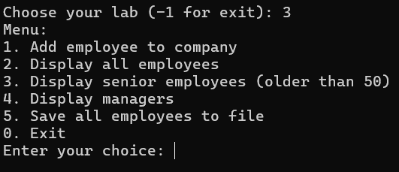

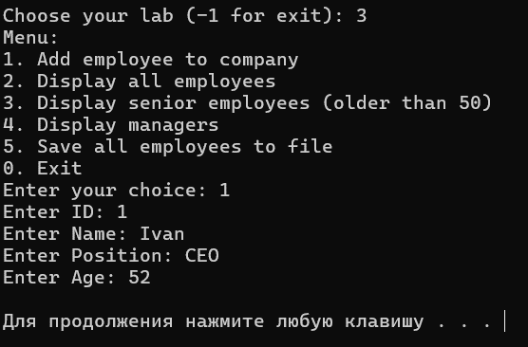

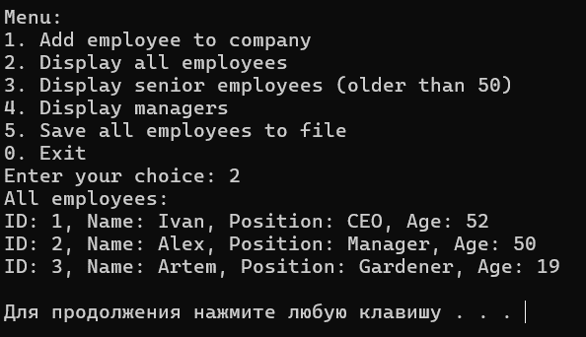

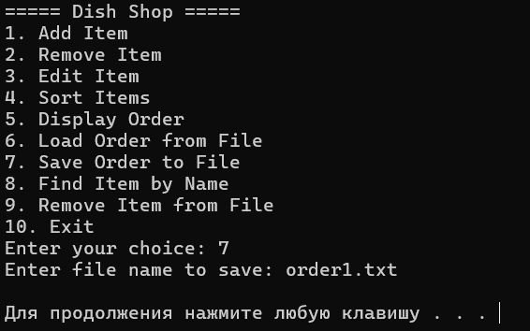

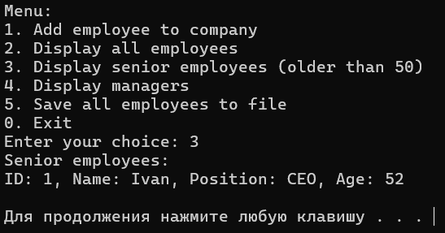

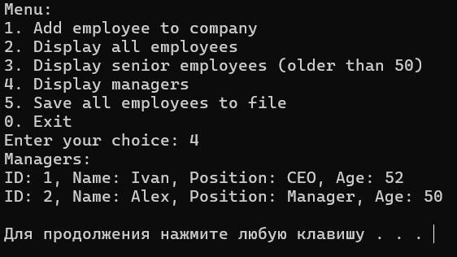

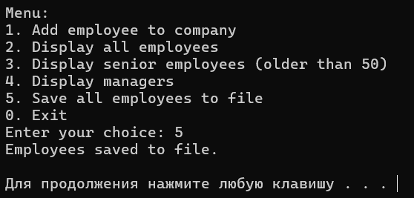

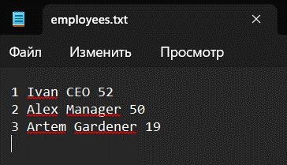

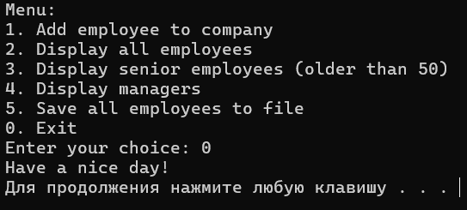

**6 Ответы на контрольные вопросы**

1. Назовите аналоги библиотеки STL в других языках программирования. Назовите 4 основные составляющие библиотеки STL?

Аналогами библиотеки STL в других языках программирования являются:

- Java: Коллекции (например, HashMap, TreeMap, HashSet, TreeSet).

- Python: Структуры данных, такие как dict, set, OrderedDict, frozenset.

- C#: Коллекции (например, Dictionary, HashSet, SortedSet).

- JavaScript: Объекты и карты (например, Map, Set).

Четыре основные составляющие библиотеки STL:

- Алгоритмы — набор универсальных функций, которые работают с контейнерами (например, sort(), find(), copy()).

- Контейнеры — структуры данных для хранения элементов (например, vector, list, map, set).

- Итераторы — объекты, которые используются для доступа к элементам контейнеров.

- Функторы (функциональные объекты) — объекты, которые могут вести себя как функции (например, для сравнения - элементов).

2. Что такое шаблонный класс?

Шаблонный класс — это класс, который параметризован одним или несколькими типами данных. Это позволяет создавать обобщённые классы, которые могут работать с любыми типами данных, обеспечивая высокую степень повторного использования кода. Например, класс map<Key, Value> может работать как с типами int, float, так и с пользовательскими типами, такими как структуры или объекты.

Пример шаблонного класса:

template <typename T>

class Box {

T value;

public:

Box(T val) : value(val) {}

T getValue() { return value; }

};

3. Зачем необходима STL, когда мы можем выполнять все операции, используя пользовательские структуры данных и функции для их обработки?

STL предоставляет готовые, отлаженные, высокоэффективные и стандартные структуры данных и алгоритмы, что позволяет:

- Сэкономить время на разработку и тестирование собственных реализаций.

- Использовать оптимизированные решения для типичных задач (поиск, сортировка и т.д.).

- Гарантировать переносимость и совместимость кода благодаря стандартным интерфейсам и поведению.

- Повысить читаемость и поддерживаемость кода за счет использования стандартных решений.

- STL помогает сосредоточиться на логике программы, а не на реализации низкоуровневых структур данных.

4. Каковы сходства и различия между итератором и указателем? Приведите пример объявления указателя и итератора.

Сходства:

- Итераторы и указатели позволяют перебирать элементы контейнера.

- Они поддерживают операции разыменования (*) для получения значения и перемещения (++/--).

Различия:

- Итераторы могут работать с контейнерами, для которых указатели не применимы (например, списки).

- Указатели являются низкоуровневыми объектами, ссылающимися на физическую память, тогда как итераторы работают на уровне логики контейнера и могут быть более безопасными в использовании.

- Итераторы имеют более широкий функционал, адаптированный для различных контейнеров STL.

Пример объявления указателя:

int arr[] = {1, 2, 3};

int* ptr = arr; // указатель на первый элемент массива

Пример объявления итератора:

std::vector<int> vec = {1, 2, 3};

std::vector<int>::iterator it = vec.begin(); // итератор на первый элемент вектора

5. Для чего используются методы lower_bound() и upper_bound()? В чем между ними различия?

lower_bound(key) возвращает итератор на первый элемент, который не меньше заданного ключа key (то есть >= key).

upper_bound(key) возвращает итератор на первый элемент, который больше заданного ключа key (то есть > key).

Различия:

- lower_bound() может вернуть элемент, равный key, если такой существует.

- upper_bound() всегда возвращает элемент строго больше key.

Пример использования:

std::set<int> s = {1, 3, 5, 7};

auto it1 = s.lower_bound(5); // it1 указывает на 5

auto it2 = s.upper_bound(5); // it2 указывает на 7

6. Что собой представляет «пара» в библиотеке STL? Опишите различные методы создания «пары» для вставки её в контейнер STL.

Пара (pair) — это шаблонный класс STL, который объединяет два значения разных типов в одну структуру. Элемент first хранит первое значение (обычно ключ), а элемент second — второе (значение, ассоциированное с ключом).

Создание пары:

- Явное создание через конструктор:

std::pair<int, std::string> p(1, "apple");

- Использование функции make_pair(), которая автоматически определяет типы:

auto p = std::make_pair(1, "apple");

- Пример вставки пары в контейнер map:

std::map<int, std::string> m;

m.insert(std::make_pair(1, "apple"));

7. Кратко опишите свойства, особенности и различия контейнеров map, set.

map — хранит пары "ключ-значение". Ключи уникальны, и элементы автоматически сортируются по ключам. Позволяет быстрый поиск, добавление и удаление по ключу.

set — хранит только уникальные ключи, без значений. Элементы автоматически сортируются. Можно использовать для проверки наличия элемента, например, чтобы игнорировать повторяющиеся данные.

Различия:

- В map каждому ключу сопоставляется значение, а в set хранятся только ключи.

- Операции доступа к элементам в map происходят по ключу, а в set элементы сами по себе являются ключами.

8.Кратко опишите свойства, особенности и различия контейнеров multimap, multiset.

multimap — это версия map, которая позволяет нескольким элементам иметь один и тот же ключ.

multiset — это версия set, которая допускает хранение дублирующихся элементов.

Различия:

- В multimap можно хранить несколько значений для одного и того же ключа.

- В multiset можно хранить несколько одинаковых ключей.

9. Кратко опишите свойства, особенности и различия контейнеров unordered_map, unordered_set.

unordered_map — контейнер, который хранит пары "ключ-значение", но без упорядочивания. Для быстрого доступа к элементам используется хеш-функция.

unordered_set — контейнер, который хранит уникальные элементы (ключи), но также без упорядочивания. Использует хеш-функцию для организации данных.

Различия:

- В unordered_map каждый ключ ассоциирован со значением, а в unordered_set хранятся только ключи.

- В обоих контейнерах элементы не упорядочены, а доступны через хеш-функцию, что обеспечивает быструю вставку и поиск.

10. Кратко опишите свойства, особенности и различия контейнеров unordered_multimap, unordered_multiset.

unordered_multimap — версия unordered_map, допускающая несколько элементов с одинаковыми ключами. Использует хеш-функцию для доступа.

unordered_multiset — версия unordered_set, которая позволяет хранить дубликаты ключей, также используя хеш-функцию.

Различия:

- Оба контейнера не упорядочены и используют хеширование, но в unordered_multimap можно хранить несколько значений для одного ключа, а в unordered_multiset можно хранить несколько одинаковых ключей.

**7 Выводы по лабораторной работе**

Вывод: я изучил ассоциативные классы-контейнеры и классы-итераторы стандартной библиотеки шаблонов C++ (STL). Я овладел навыками работы с различными типами ассоциативных контейнеров, такими как map, set, multimap, multiset, а также их неупорядоченными аналогами. Научился применять итераторы для работы с элементами этих контейнеров. Реализовал базовые операции с контейнерами, такие как добавление, удаление, редактирование, поиск, сортировка и фильтрация данных. Закрепил навыки создания и работы с шаблонными классами STL, обеспечивающими эффективное хранение и доступ к данным по ключу. Освоил методы и приёмы работы с контейнерами, использующими ключи для быстрого доступа к данным, и изучил особенности реализации итераторов для этих контейнеров.